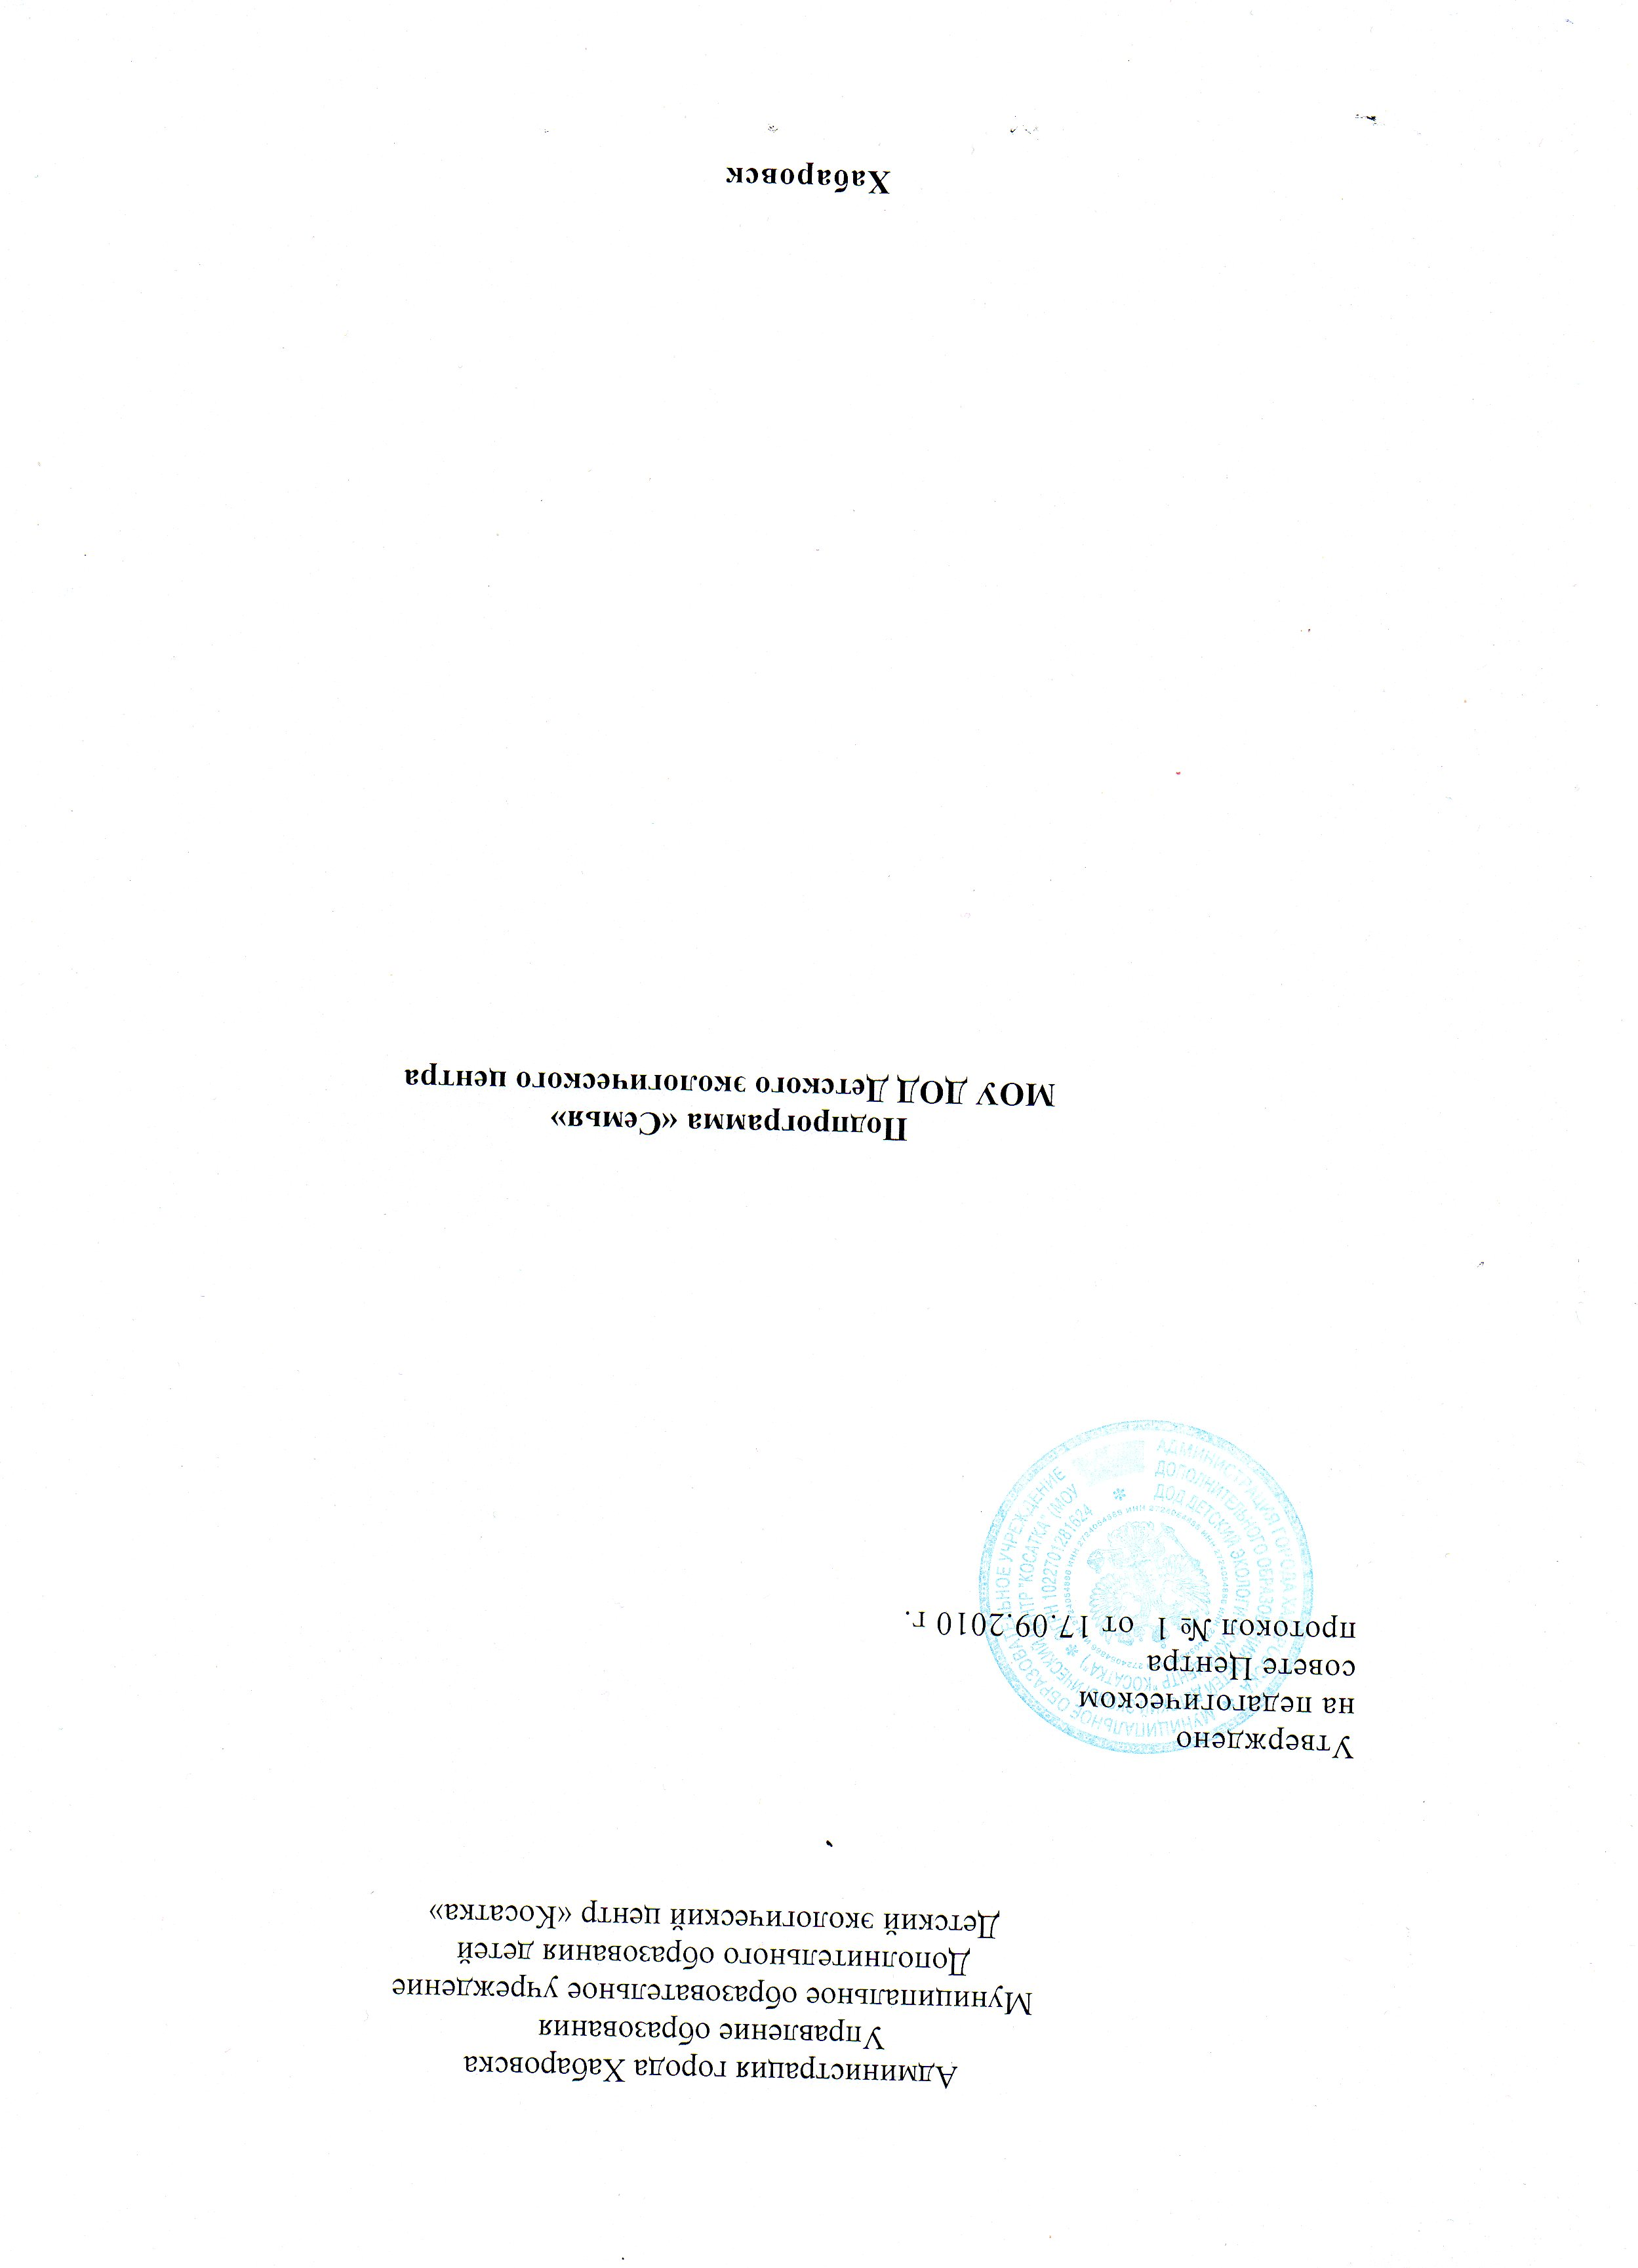

Подпрограмма «Семья»
МОУ ДОД Детского экологического центра

Семья всегда была институтом первичной социализации. Происходящие с семьей и в семье процессы, безусловно отражаются на процессе становления личности. Возникающие в семье конфликты между родителями и детьми, младшими и старшими, конфликты между «старым» и «новым» усложняют процесс воспитания и социализации подрастающей молодежи. Конфликт поколений – проблема не новая. В прежние времена было проще, так как родители воспитывали детей так, как воспитывали их. Сейчас все меняется. Меняется семья как институт социализации, меняются ценности общества. У современной молодежи, к сожалению, другие моральные установки и ценности. Молодежь, как правило, отрицает опыт родителей. Необходимо это учитывать и в семейных отношениях, и в работе с детьми.
В современной социологии семья понимается как объединение людей, основанное на кровном родстве, браке или усыновлении, связанных общностью быта и взаимной ответственностью за воспитание детей. Жизнь семьи характеризуется материальными и духовными процессами. В семье сменяются поколения людей, ней рождается человек, через нее продолжается род. Семья, ее формы и функции напрямую зависят от общественных отношений в целом, а также от культурного уровня развития общества.
Сущность семьи отражается в ее функциях, в структуре и ролевом поведении ее членов. Одной из важнейших функций семьи является воспитательная функция. Именно в семье ребенок приобретает первые трудовые навыки, умение ценить и уважать старших, первый опыт заботы о родителях и родственниках, учится разумному потреблению материальных благ. Таким образом, лучший пример для детей – пример родителей.
Планируя работу с семьей, нельзя не обратить внимание на тот факт, что возросло количество разводов в семьях. По мнению исследователей, основной причиной разводов является неподготовленность супругов к семейной жизни.
Анализируя социальный паспорт Центра, мы установили, что:

Категории | Количество
- Всего обучающихся несовершеннолетних | 870
в т.ч. дошкольники | 192
1-4 классов | 280
5-9 классов | 334
10-11 классов | 6
учащиеся профессиональных училищ, средне-специальных учебных заведений | -
- Дети-инвалиды | 2
- Дети, находящиеся под опекой у родственников | 7
- Дети, проживающие в приемных семьях | -
- Дети из многодетных семей | 19
- Дети из неполных семей и одиноких матерей | 190
- Дети, воспитывающиеся в полных семьях | 642
- Дети, из семей, где родители-инвалиды | -
- Дети из асоциальных (неблагополучных) семей | 3
в т.ч. с неработающими родителями | 3
- Дети из малоимущих семей (состоящих на учете в управлении социальной защиты населения) | 89
- Несовершеннолетние, состоящие на учете КДНиЗП | -
- Дети из д/д | 25

Итак, семья, как полноценная составляющая общества, играет приоритетную роль в воспитании детей. Об этом говорится и в законе РФ «Об образовании», и в Концепции модернизации российского образования. Жизнь общества характеризуется теми же духовными и материальными процессами, что и жизнь семьи. Следовательно, чем выше культура семьи, тем выше культура всего общества.
Образовательное учреждение было, есть и остается одним из социальных институтов, обеспечивающих воспитательный процесс и реальное взаимодействие ребенка, родителей и социума.

Идея подпрограммы: установление доверительных партнерских отношений с семьями воспитанников.

Цель подпрограммы: активное приобщение родителей к воспитанию детей.

Задачи подпрограммы:
- Выработать единые установки в подходе к воспитанию в Центре и в семье.
- Создать благоприятную воспитывающую среду детей и родителей.
- Разработать и пропагандировать лучшие модели воспитания в семье.
- Разработать методические рекомендации по воспитанию школьников в семье.

Сроки реализации: 2010-2015 г.г.

Принципы работы с семьей:
- системность;
- уважительность;
- единство общественного и семейного воспитания;
- оптимальность сочетания индивидуальных, групповых и коллективных форм повышения педагогической культуры родителей.

Цели и задачи работы с семьей:
- просветительская – повышение педагогической культуры родителей;
- консультативная – совместный психолого-педагогический поиск методов эффективного влияния на ребенка;
- коммуникативная – обогащение семей опытом по воспитанию детей.

Ожидаемые результаты:
- Овладение учащимися культурой семейных отношений.
- Укрепление взаимосвязей в семье.
- Создание сборника «Из опыта семей по проблемам воспитания».
- Разработка модели успешного семейного воспитания.
- Повышение педагогической культуры родителей.
- Активное участие родителей в общешкольных мероприятиях.
- Проведение родительских собраний при явке до 90% родителей.
- Соблюдение единства требований педагогов и родителей в воспитании подрастающего поколения.
- Сокращение числа неблагополучных семей из числа родителей Центра.

План мероприятий по реализации цели и задач
Комплекс приоритетных мероприятий
Подготовительный этап 2010-2011 уч.г.
1. Информационный поиск и знакомство с опытом включения родителей в повседневную жизнь Центра
2. Оценить ресурсные возможности Центра для создания сообщества детей и взрослых
3. Выявить мнение родителей и детей о жизни Центра и их посильной лепте в улучшение уклада (анкеты, сочинения и др.)
4. Повышение квалификации педагогов по данной проблеме и обеспечение методического сопровождения
5. Создание ресурсных условий для создания воспитательной системы
Практический этап 2011-2013 уч.г.
Направление совместной деятельности
Обучение | Воспитание | Ответственный
Привлечение родителей к организации и проведению познавательных лекций и бесед | Ежегодная организация, подготовка и проведение коллективных творческих проектов | Родительский комитет
Привлечение учащихся и родителей к экспертизе качества образования | Проведение спортивного праздника «Папа, мама, Я – спортивная семья» | Методисты  Руководители объединений
Организация учебных экскурсий по месту деятельности родителей | «Школа для родителей» (тематические беседы квалифицированных специалистов: медиков, представителей правоохранительных органов, психологов, пожарных, юристов) | Попечительский совет
Привлечение родителей для профориентационной работы с учащимися | Пресс-конференция родителей, учащихся, педагогов | Методисты  Руководители объединений
Совместное изготовление наглядных пособий, создание интерактивной среды обучения | Отчетные концерты кружков, студий | Методисты  Руководители объединений
День открытых дверей для родителей (проведение открытых занятий, консультации, презентация Центра) | Совместное проведение традиционных мероприятий  - Дни здоровья  - Новогодние праздники  - День защитников Отечества  - День мам и бабушек  - Встречи-концерты для ветеранов  - Здравствуй, лето  - Последний звонок
Обобщающий этап 2014 уч.г.
1. Обобщение опыта семей по достойному воспитанию детей
2. Презентация родителей, педагогов, учащихся, ведущих активный поиск и способствующих созданию воспитательной системы Центра
3. Создание фонда идей, технологий, банка данных о положительном опыте
4. Обновление и перестройка воспитательной системы с учетом социальных потребностей

